FRANKOFONIA 2016 – WROCŁAW

Program

Od 26 lutego do 10 marca
« Prowansja » - wystawa akwareli Josepha Michalskiego
Wernisaż 1 marca o 18.00
Galeria Pod Plafonem, Rynek 58 (wstęp wolny)

Wtorek 10 marca o 11.00
« Piosenka francuska » warsztaty dla gimnazjalistów, prowadzenie: Gaëlle Genebrier
Alliance Française, Rynek 58 (na zapisy)

Piątek 11 marca o 19.00
Recital fortepianowy Philippa Giusiano
Oratorium Marianum, Plac Uniwersytecki 1 (wstęp wolny)

Sobota 12 marca o 19.00

Wieczór galowy i koncert muzyki pop w wykonaniu Arno Santamaria i Nicoma

Sala Koncertowa Radia Wroclaw, ul. Karkonoska 10 (wstęp wolny)

Poniedziałek 14 marca
« Fils du soleil » - spektakl i warsztaty dla dzieci
Alliance Française, Rynek 58 (na zapisy)

Poniedziałek 14 marca
Projekcja filmu „Etrangers »(Obcy), reżyseria : Loïc Gatteau
Młodzieżowy Dom Kultury, ul. H. Kołłątaja 20 (wstęp wolny)

Środa 16 marca o 12.00
Finał turnieju gry w scrabble dla licealistów
Alliance Française, Rynek 58

Czwartek 17 marca od 15.30 do 19.00
„Apprendre et enseigner avec le site TV5 MONDE” - warsztaty pedagogiczne dla nauczycieli języka francuskiego, prowadzenie: Joanna Wróbel
Alliance Française, Rynek 58 (na zapisy)

Piątek 18 marca o 17.00
Spotkanie autorskie z Maryse Wolinski, pisarką i dziennikarką francuską
Biblioteka Romańska, Rynek 58 (wstęp wolny)

Sobota 19 marca o 18.00
”Edith S.” sztuka teatralna Maryse Wolinski, reżyseria : Marylin Alasset
Występują: Géraldine Danon, France Darry, Sébastien Finck
Mała Sala Impart, ul. Mazowiecka 17 (wstęp wolny)

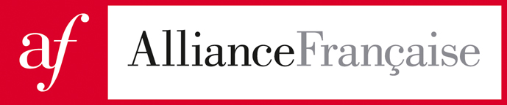

Wieczór Galowy i koncert muzyki pop w wykonaniu

Arno Santamaria i Nicom

Sobota 12 marca o 19.00

Sala Koncertowa Radio Wroclaw, ul. Karkonoska 10

Arno Santamaria
Wyjątkowy artysta, poruszająca osobowość, oto pierwsze nasuwające się określenia, kiedy pojawia się nazwisko Arno Santamaria.
Interpretuje piosenki, tworzy je i komponuje, ale także reżyseruje i aranżuje swoje występy. Każdy ruch na scenie pokazuje jego niezwykłą energię i jest dla niego sposobem wyrażania siebie. Łatwość nawiązywania kontaktu i tworzenie więzi z publicznością są powszechnie cenione przez uznanych artystów, takich jak Arno i Gerald de Palmas, którzy zapraszają go na wspólne tournée w 2013 r. Ich połączone występy odniosły tak duży sukces, że rok później, w 2014 r. wznowiono wspólną trasę koncertową.
2013 rok, to okres, w którym Arno oddaje się swojej największej przyjemności. Zamknięty na dwa tygodnie w swojej kwaterze głównej, wspaniałym studio la Frette, tworzy ze swoimi muzykami nowy album. Aranżuje go w kolorach pop i rock, zaznacza bogatymi tekstami, w których każde zdanie jest pielęgnowane i niesione przez efektowne melodie, dodatkowo cieniowane unikalnym głosem.

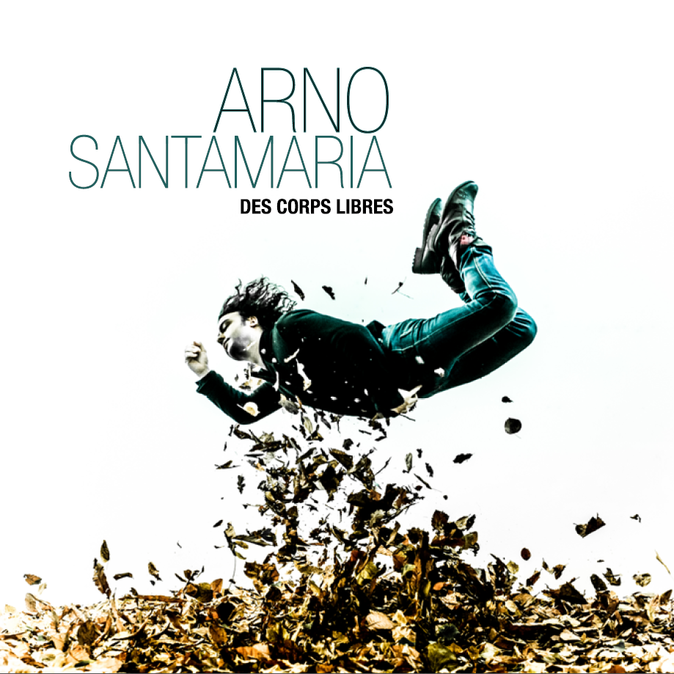

Strona oficjalna : http://www.arnosantamaria.com/
https://www.youtube.com/watch?v=HhOj8rAJnmk
https://www.youtube.com/watch?v=gyuysy9zL4U&list=PL5A413017A0ADCF75

NICOM
Szczęśliwe dzieciństwo w Normandii i wybitne wyniki w nauce, doprowadziły go do studiowania informatyki, marketingu i komunikacji. Pierwszą pracę zdobył w dziale badań i rozwoju w jednej z bardziej znaczących marek optycznych. Prowadził przyjemne życie kadry menadżerskiej. Scenariusz, którego można by pozazdrościć. Tymczasem Nicom wybrał inną drogę, drogę życia artysty.
Już w wieku 12 lat, podczas gdy jego rówieśnicy rywalizowali między sobą w grach wideo, Nicom wolał przyrodę, muzykę i magię słów… Pisał krótkie teksty, przez które wyrażał siebie. Kilka lat później, odkrył gitarę i samodzielnie nauczył się na niej grać. Najpierw grywał niezastąpionych Dire Straits i Led Zep, później bardziej skomplikowane utwory Stevie Ray Vaughan. To była prawdziwa rewelacja dla Nicom’a: rytmiczny groove, niezwykła technika gry, przeszywający bluesowy głos.
Nicom swe pierwsze kroki stawiał jako muzyk. Dźwięki gitary nagrywał do wersji instrumentalnych w utworach hip-hopowych, grał z zespołami potrzebującymi gitarzysty. W czasie jednej z sesji spotkał Enock’a, kanaka z długimi dredami, który został najpierw jego nauczycielem, później przyjacielem, a w końcu muzykiem, z którym nagrał płytę i koncertował.
Szybko wrócił do studia, tym razem, żeby nagrać własne piosenki. Opisał swój album jako « rodzina z jedenaściorgiem dzieci, a każde z nich jest na innym etapie swojego życia ». Każdy z różnymi cechami charakteru: trochę popu, trochę rocka, trochę nostalgii, trochę śmiechu. Album autobiograficzny. Tematy, które zostały poruszone przez młodego kompozytora i wykonawcę to strach przed upływającym czasem, miłość, przyjaźń, nienawiść, chęć ucieczki… Tytuł każdej piosenki był przemyślany tak, jakby miał być tytułem osobnego albumu i to właśnie tworzy siłę i wyjątkowość tego pierwszego dysku – każdy kawałek ma swoją niepowtarzalną tożsamość.

https://www.youtube.com/watch?v=3z9DGJyh8xk  https://www.youtube.com/watch?v=gi9We2qIlMU  https://www.youtube.com/watch?v=nM5m0D0rzXs  https://www.youtube.com/watch?v=rRayQMa1p10  https://www.youtube.com/watch?v=EJ4Ipji_xdg | 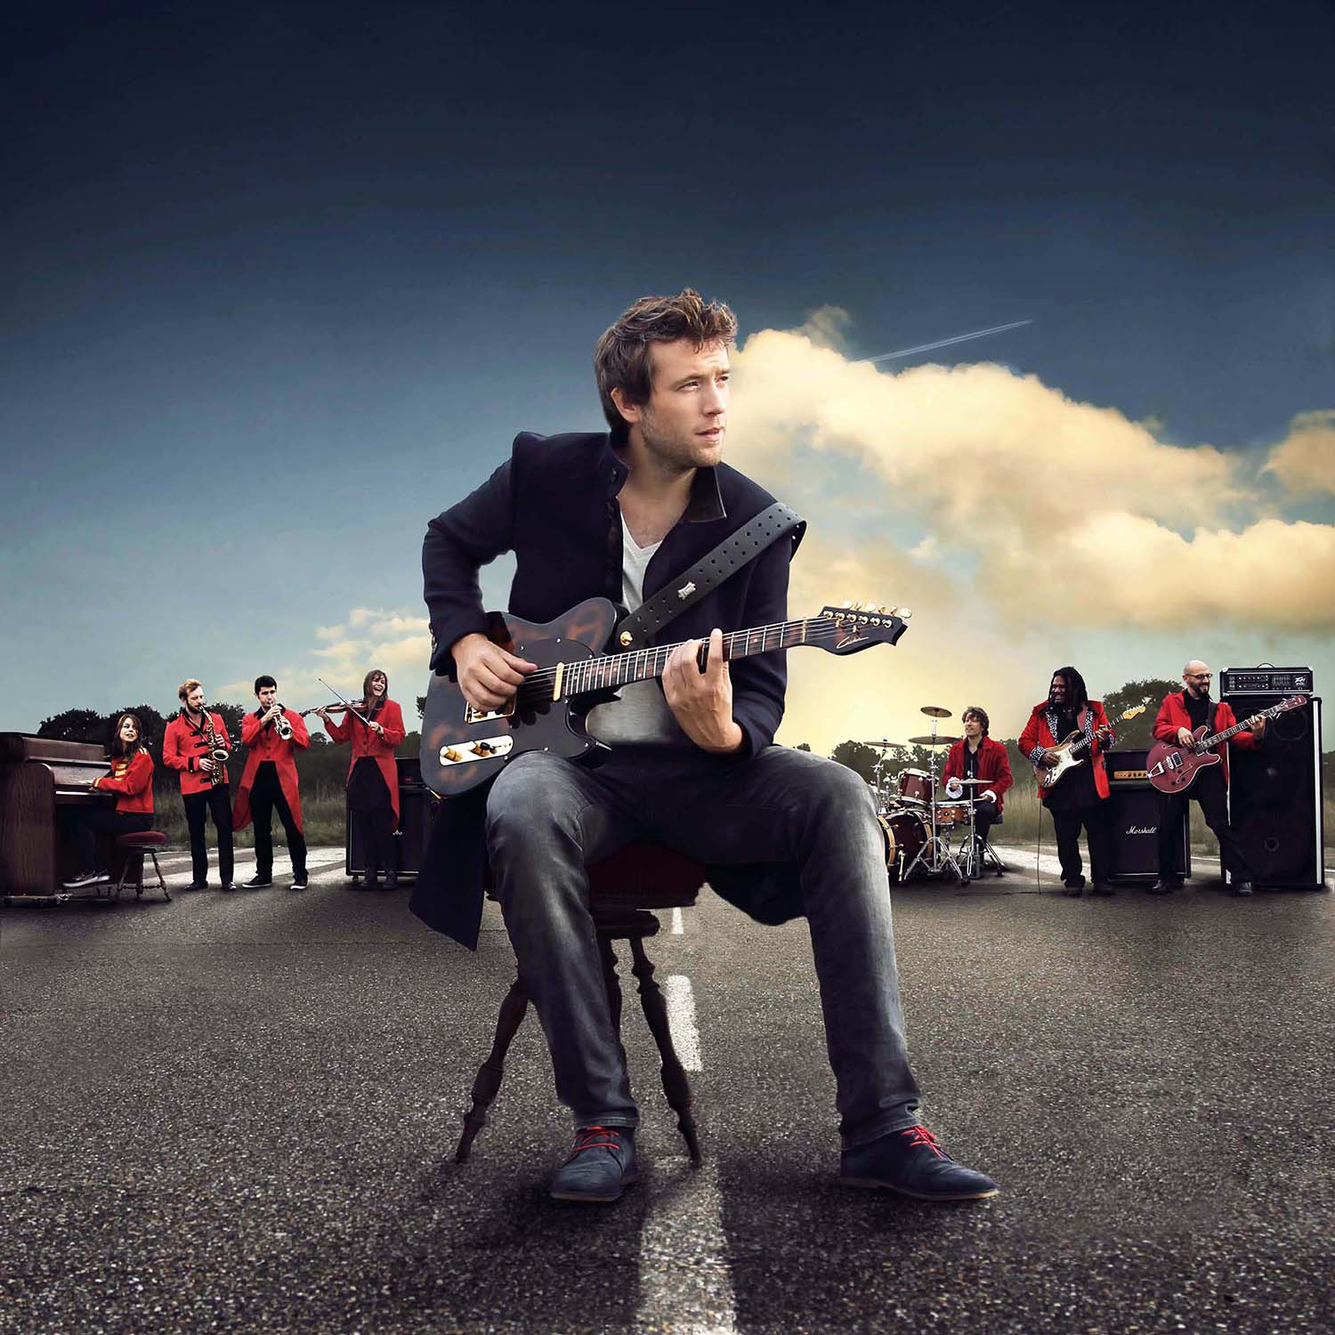
”Edith S.” (1 godz.10 min.) - sztuka Maryse Wolinski
Reżyseria: Marylin Alasset
Miejsce spektaklu : Mała Sala Impart, 17 rue Mazowiecka
Sobota 19 marca 2016 o godz. 18.00

Géraldine Danon w roli Edith Stein
France Darry w roli Matki Przełożonej, Augusty, Hedwig, Anny
Sébastien Finck w roli Hansa, Ojca Breitlinga, Reinacha

Edith Stein, która wcześniej wstąpiła do Karmelu w Koloni i przyjęła imię Teresa Benedykta od Krzyża, w czasie wojny znalazła schronienie w Karmelu w Echt w Holandii. W sierpniu 1942 r. została aresztowana przez Gestapo i deportowana do obozu. Przed opuszczeniem Karmelu, kiedy przygotowuje się do wyjazdu, przed oczami staje jej całe życie i wszystkie osoby, które wywarły na nie wpływ. (Maryse Wolinski)
Maryse Wolinski jest dziennikarką i pisarzem, autorem około 20 opowiadań i powieści opublikowanych przez Wydawnictwo Seuil : La Mère qui voulait être femme (2008), Au Diable Vauvert ( 2008), la Sibylline (2010), La Passion d’Edith S. (luty 2014). Z jej udziałem powstały także scenariusze do seriali telewizyjnych, jest autorem tekstów piosenek. Współpracowała z Marylin Alasset et Jean-Claude Galotta nad adaptacją jej powieści Le Maître d’amour, która została wystawiona w Maison de la Culture de Grenoble. Następnie uległa fascynacji Edith Stein, filozof żydowskiego pochodzenia i karmelitance. Poświeciła się badaniom tej enigmatycznej i romantycznej zarazem postaci, postawionej w obliczu wiary i dramatu historii. Owocem tych poszukiwań jest sztuka „Edith S.” oraz powieść „La Passion d’Edith Stein”.
Maryse Wolinski jest laureatką nagrody Aide à l’écriture Beaumarchais-SACD 2013.
Marylin Alasset jest reżyserem, scenografem światła i choreografem. Pracowała z Philippem Minyana (nagroda Académie Française de Théâtre), Maryse Wolinski, Frédéric Maragnani, Catherine Richet (primabalerina Béjarta), i z Jean-Claude Gallotta.
Wyreżyserowała i zrealizowała scenografię świateł do licznych spektakli choreograficznych w : Théâtre de la Ville, Café de la danse, Théâtre du Rond Point, au Phénix, w centrum choreograficznym w Grenoble i na scenach międzynarodowych (szczególnie dla Alliances Françaises w Plovdiv i Bombaju).

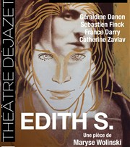
Recital fortepianowy Philippa Giusiano
Piątek 11 mars 2016 w Oratorium Marianum

Philippe GIUSIANO - Biografia

Philippe Giusiano weźmie udział po raz pierwszy w Międzynarodowym Konkursie Pianistycznym im. Fryderyka Chopina w wieku 17 lat i zajmie wtedy ósme miejsce. Pięć lat później w tym samym konkursie znajdzie się wśród finalistów, zajmując II-gie miejsce.
Sukces w Konkursie Chopinowskim otworzy mu drzwi do najznakomitszych sal koncertowych świata, m.in. Carnegie Hall w Nowym Jorku, Concertgebouw w Amsterdamie, Teatru w Weronie, la Scala w Mediolanie, Teatru Champs-Elysées w Paryżu oraz Suntory Hall w Tokyo.
Artysta jest zapraszany na międzynarodowe Festiwale i daje koncerty na całym świecie.
Philippe Giusiano nagrał wiele płyt we Francji i Japonii. Jego głęboka i szczera interpretacja dzieł Chopina i Rachmaninowa została bardzo ciepło przyjęta przez krytykę i odniosła wielki sukces wśród słuchaczy. Jego ostatnie nagranie 24 Etiud i 24 Preludiów Chopina w Mirare podbiło krytykę międzynarodową. „Słuchanie tego pianisty grającego Chopina jest jak uczestniczenie w formie genezy muzycznej. Wspaniałe doświadczenie! ” (Mathias Heizmann, Arte). Oprócz występów pianistycznych prowadzi masterclass ze studentami w Polsce i w Japonii. Od 2008, jest profesorem w Kolegium Muzycznym Heisei w Kumamoto (Japonia).
W 2012 r. Philippe Giusiano został odznaczony Medalem Marsylii.

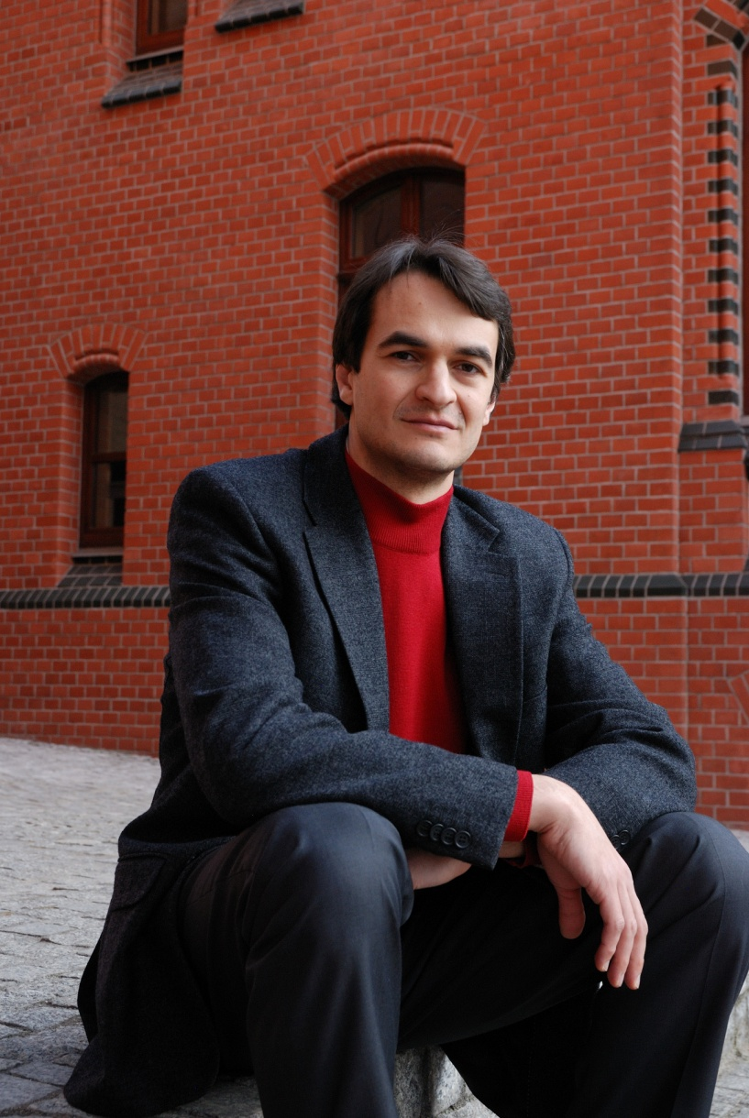

https://www.youtube.com/watch?v=urPxRetPOvU
https://www.youtube.com/watch?v=qsiGZke64W4
https://www.youtube.com/watch?v=xhnMEEERXSI

Wystawa akwareli Josepha Michalskiego
od 26 lutego do 10 marca 2016
Galeria Pod Plafonem, Rynek 58
Joseph Michalski - Ilustrator
Urodził się we Francji. Wyjechał do Polski, gdzie ukończy Liceum Plastyczne we Wrocławiu (1955). Następnie studiował w Akademii Sztuk Pięknych w Krakowie ( 1963 ). W latach osiemdziesiątych wrócił do Francji. Pracował jako ilustrator w Annecy. Następnie zamieszkał na południu Francji i od tej pory pracuje jako niezależny ilustrator. Mieszkał w Manosque, a aktualnie w Forcalquier.
Członek ZPAP (Związek Polskich Artystów Plastyków) w Katowicach oraz członek związku artystów francuskich Maison des Artistes w Paryżu.
Wystawy
1966 - Katowice, Polska : udział w wystawie afiszy
1974 - Czestochowa, Polska : udział w wystawie malarskiej
1997 - Manosque, Centrum Jean Giono udział w Gionographie - linoryty
1997 - Manosque, Centrum Jean Giono: ilustracje postaci do wystawy „Przechodzień z Marsylii”
1998 - Lyon, Konsulat Polski : ilustracje reklamowe
2002 - Lyon, Konsulat Polski : akwarele
2006 - Mane, Maison du Patrimoine (Muzeum Dziedzictwa) : akwarele
2011 - Manosque, Centrum Jean Giono ilustracje postaci do wystawy „Przechodzień z Marsylii”
2014 - Katowice, Polska, Maison de St Etienne : akwarele

Ilustracje książkowe  Wydawnictwo 1berger Editions Francja  « Château des Avenières 100 ans d’histoire »  « Le secret de la vache Tartine »  « Léon Lambersens, mon grand-père »  « Fripouille le Chablaisien »  « La Taupe à lunettes »  Wydawnictwo Alatus Polska  Kalendarz : « Legendy Bytomia »  Album : « Zamki w Jurze Krakowsko-Częstochowskiej »  www.illustrateur.net | 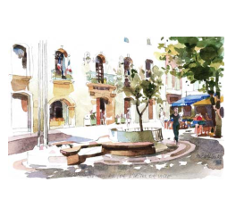

14 marca 2016 - Film dokumentalny „Obcokrajowcy”

Loïc Gatteau, reżyser filmu, tak mówi o swoim projekcie:
"Mija już szósty rok od chwili, gdy opuściłem Francję, aby na obczyźnie podjąć nowe wyzwania zawodowe. Względy osobiste sprawiły, że znalazłem się w Polsce i z dnia na dzień stałem się obcym. Już nie byłem u siebie, wśród swoich... Tutaj nie znałem nikogo, nie miałem pracy, nie znałem języka.
Faktem staje się wzrost liczby wyznawców idei konserwatywnych, wręcz ksenofobicznych wśród elit politycznych, ale również wśród ludności. To z kolei implikuje zaostrzenie przepisów dotyczących imigracji. Wzmaga się poczucie, że obcy, cudzoziemiec jest zagrożeniem dla naszej tożsamości, kultury i gospodarki. Nadal pamiętamy o “słynnym” hydrauliku z Polski.
Spojrzałem wówczas wokół siebie i ujrzałem nas, Francuzów, w zupełnie innym świetle. Francuzów – cudzoziemców. Francuzów – expatów, czyli pracowników czasowo oddelegowanych do filii naszych firm założonych w Polsce, ale też Francuzów - imigrantów, starających się ułożyć swoje życie w nowej ojczyźnie. 10 000 osób. Postawiłem sobie wówczas pytanie: kim naprawdę jesteśmy i jak nas odbierają inni? Kiedy to my jesteśmy „obcy”? Czy jesteśmy więcej, czy mniej warci od tych, których wytykamy palcami we Francji, czy w całej Unii Europejskiej? I co o myślą o nas nasi gospodarze, Polacy?
Film ten ma na celu obiektywne, ale przede wszystkim dwustronne pokazanie problematyki imigracji i integracji.
Dokument koncentruje się na Francuzach różnych kategorii społeczno-zawodowych, przybyłych do Polski na stałe, mieszkających w kilku regionach kraju. Co zachowali w sobie z Francji i jak ją oceniają z perspektywy czasu i odległości? Czym jest, czym się wyraża wspominana wyżej tożsamość narodowa, kiedy mieszkamy zagranicą?
Jaka jest dzisiaj opinia Polaków o Francji? Kiedy otworzyły się granice, Francuzi powoli odkrywali Polskę, coraz liczniej przyjeżdżali do tego kraju, nie tylko w celach turystycznych. Sama Francja zajęła pierwsze miejsce na liście największych inwestorów zagranicznych w Polsce, a jednocześnie stała się mniej niedostępna dla Polaków.
Zatem również Polacy zabiorą głos w filmie. Osoby w różnym wieku i różnych zawodów, mieszkające w różnych zakątkach Polski, powiedzą nam o swoich kontaktach z Francją i jej mieszkańcami, przedstawią swoje poglądy na zachodzące zmiany, ale przede wszystkim opowiedzą o swoich doświadczeniach z Francuzami, których poznali w Polsce, którzy wśród nich żyją i pracują, i o tych, których spotykają tylko czasami na ulicy, w sklepie albo u znajomych."
http://www.polafilms.pl/PolaFilms/Obcokrajowcy.html
https://www.youtube.com/watch?v=ugoL3XZdXrg

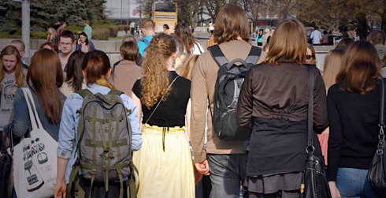

14 marca 2016 – « FILS DU SOLEIL »
Spektakl oraz warsztaty w Alliance Française
Fils du Soleil = Aktor-lalkarz - Bajarz - Muzyk
Fils du Soleil przenosi swoją młodą publiczność w magiczny świat afrykański poprzez swoje opowieści i przy pomocy instrumentów muzycznych (Balafon, Kora, djemb…)
Jest to spektakl legend i przypowieści afrykańskich wyśpiewany, wytańczony, opowiedziany i poddany rytmowi przy akompaniamencie dźwięków perkusji, szumów i świateł.

http://www.acolea-filsdusoleil.fr/accuil.html

